РОССИЙСКАЯ ФЕДЕРАЦИЯ
ЯМАЛО-НЕНЕЦКИЙ АВТОНОМНЫЙ ОКРУГ

МУНИЦИПАЛЬНОЕ БЮДЖЕТНОЕ УЧРЕЖДЕНИЕ
ДОПОЛНИТЕЛЬНОГО ОБРАЗОВАНИЯ
«ЦЕНТР ИНТЕЛЛЕКТУАЛЬНОГО РАЗВИТИЯ ЮВЕНТА»
МУНИЦИПАЛЬНОГО ОБРАЗОВАНИЯ ГОРОД НОЯБРЬСК

Научно-исследовательская работа на тему: «ТРАДИЦИИ АНГЛИЙСКОГО ЧАЕПИТИЯ»

Автор работы: Александра Хомутова
Руководитель: Оксана Александровна Устенко

«ТРАДИЦИИ АНГЛИЙСКОГО ЧАЕПИТИЯ»

Аннотация
Цель исследования: проанализировать английские чайные традиции в наши дни и в эпоху Викторианской Англии на материале линговострановедческой, публицистической, научной и оригинальной художественной литературы и обозначить изменения, произошедшие в процессе чаепития.
Методы и приемы исследования: работа с литературой, Internet – ресурсами, анализ и сравнение видео-материалов, художественной литературы.

Выводы: в результате проведенного исследования я выяснила, что
1. Английское чаепитие является:
- государственным и культурным достоянием Англии;
- социально-культурной ценностью Соединенного Королевства Англии и Северной Ирландии;
- достоянием мировой культуры и ярким примером проявления Викторианской эпохи;
2.Традиции английского чаепития мало чем отличаются в наше время от традиций Викторианской Англии.

1
«ТРАДИЦИИ АНГЛИЙСКОГО ЧАЕПИТИЯ»
Введение.
Выбор данной темы обоснован ее актуальностью. Меня всегда удивляло, что в Великобритании, где вечная сырость, дожди и туманы, и, казалось бы, «рай» для расцвета хронических заболеваний, продолжительность жизни одна из самых высоких в мире. Секрет британского долголетия кроется в многовековых традициях английского чаепития. Чай в Англии – больше, чем чай. Традиции его пития соблюдают и королева, и простые британцы. В книге "Как быть британцем" венгерский журналист Джордж Майкс советовал: "Вы никогда не должны отказываться от чашки чая при следующих обстоятельствах: если на улице жарко; если на улице холодно; если вы устали; если кто-то думает, что вы устали; если вам не по себе; прежде чем выйти из дома; если вы не дома; если вы только что пришли домой; если вам хочется чайку; если вам не очень хочется чайку, но вы могли бы; если вы уже давно не пили чая; если вы только что перехватили чашечку". Это особая культура – от заваривания до употребления; у нее много приверженцев и далеко за пределами острова. Не случайно британцев называют самой «чаепьющей» нацией, ведь в среднем на одного человека приходится 2530г. чая в год. Имея 59 миллионов человек населения, англичане ежедневно выпивают 165 миллионов чашек чая. 86 % чая выпивается дома и только 14 % - вне дома. Так же англичане признаны долгожителями, ведь только в Великобритании средний возраст человека в старости достигает 80-90 лет.
Цель работы: проанализировать английские чайные традиции в наши дни и в эпоху Викторианской Англии на материале линговострановедческой, публицистической, научной и оригинальной художественной литературы и обозначить изменения, произошедшие в процессе чаепития.
Задачи работы:
- Раскрыть понятие английского чаепития
- Осветить историю английского чаепития.

2
- Выявить социальную роль английского чаепития.
- Провести сравнительный анализ информации о традициях чаепития в эпоху Викторианской Англии и в наши дни.

3
Историческое исследование
- История английского чаепития
Англия славится своими традициями, как, пожалуй, ни одна другая европейская страна. Одной из самых известных традиций Туманного Альбиона, несомненно, является традиция чаепития. В любви к этому ароматному напитку англичане не уступают жителям России. Чтобы узнать, когда же чай стал национальным английским напитком, заглянем в историю.
Одно из первых упоминаний о чае в английской культуре, как считают историки, относится к 1597 году. Именно тогда был обнаружен английский перевод путевых записей голландского путешественника Ван Лин-Шутена, в которых упоминается чай, а также способы его заваривания в Китае.
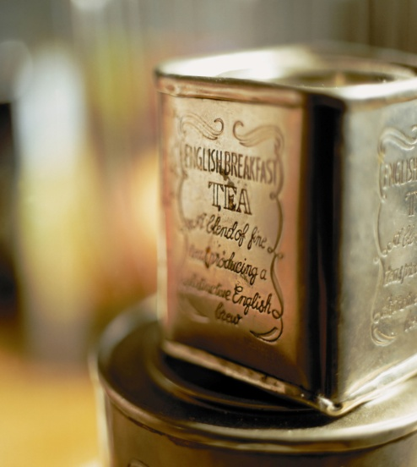
Следующая важная дата в истории чая в Англии – 1657 год, когда торговый кофейный дом Гарвея открывает постоянную торговлю чаем в Лондоне. В это же время Ост-Индийская торговая компания открывает знаменитый лондонский чайный аукцион.
Рис. 1 Английский чай
В середине 17 века разворачивается широкая пропаганда чая. В газетах то и дело можно было видеть объявления, рекламирующие этот напиток. Вот одно из типичных рекламных объявлений в газете Mercurious Politicus за 1658 год: «Это превосходный и рекомендуемый врачами китайский напиток, называемый китайцами Tcha, другими народами Тау, а также известный как Tea. Приобретайте его в кофейной лавке «Голова султана!»
В 1664 году английская восточно-индийская торговая
компания (The English East India Trading Company)
преподносит королю Чарльзу II поистине королевский подарок – чай. В то время чай был чрезвычайно дорог, ибо облагался огромными пошлинами при ввозе. Королева Катерина, жена Чарльза, очень полюбила чай и сделала его официальным дворцовым напитком.
В середине 18 века Англию захлестнула волна чайной контрабанды и подделок. За фальсификацию чая вводится тюремное заключение. В 1773 году английским парламентом был принят так называемый «Чайный закон», который давал право беспошлинной торговли в колониях Ост-индийской компании [1].

4
О все возрастающей популярности чая свидетельствует тот факт, что в 1802 году он был включен в обязательный рацион Британских вооруженных сил. Очень интерес и весьма показателен и другой исторический факт – в 1823 году по секретному заданию британского правительства Чарльз Брюс контрабандным путем ввозит в Англию из Китая семена и саженцы чая.
В 1826 году торговец Джон Хорниман изобрел первую бумажную упаковку для хранения чая, которая запечатывалась и сопровождалась патентованной торговой маркой. Кстати такая мысль пришла в голову Хорниману, когда он размышлял, как защитить свой товар от многочисленных подделок.
Национальной традицией чаепитие в Британии становится в начале 1840-х годов. Обязаны этим англичане седьмой герцогине Бедфордской Анне. Именно она ввела в моду в аристократических кругах вечерний чай (afternoon tea). Постепенно чай входит в жизнь британцев, однако кофе все еще был более популярным напитком. В это же время в Англии выходит закон, который значительно ограничивал продажу спиртных напитков, однако поддерживал продажу чая, кофе и какао. Данный закон еще известен как «закон о файв-о-клоке», так как в нем был пункт, гласивший, что все служащие, рабочие и моряки должны были ровно в 17.00 делать 15-минутный перерыв для чаепития. Таким образом, знаменитым пятичасовым чаепитием англичане обязаны все той же герцогине Анне. Дело в том, между традиционным в то время ранним обедом и поздним ужином, который подавали только после 8-ми часов вечера, она успевала ужасно проголодаться и чувствовала «внезапную слабость». По этой причине герцогиня велела подавать для нее дополнительно чай с молоком, сладкими кексами и пирожными. Кроме того, это помогало бороться с проблемой пристрастия нации к алкоголю. Так и родилась известная на весь мир традиция «файв-о-клок ти», ставшая неотъемлемой частью национальной культуры англичан [2].
Начиная с 1880 года многие дорогие лондонские гостиницы начинают устраивать для своих постояльцев изысканные чаепития. При этом джентльмены непременно должны были надевать костюмы с бабочками, леди же облачались в самые роскошные наряды и элегантные шляпки.
В 1884 году молодая английская предпринимательница мисс Кранстон открывает первое чайное заведение – чайную кондитерскую. Вскоре подобные заведения стали открываться по всей стране. Тогда же в Англии был создан «Чайный совет». Задачей данной организации была и остается пропаганда чая. В современных английских чайных не продается табак и алкоголь. В меню насчитывается более 20 видов чая.
5
На сегодняшний день британцы по праву считаются самыми большими любителями чая в Европе. Согласно официальной статистике, каждый житель Туманного Альбиона потребляет в среднем 2.1 кг чая ежегодно. Кроме того, англичане выпивают 165 млн. чашек чая ежедневно, при этом 98 % жителей пьют чай с молоком и только 30 % добавляют в чай сахар.[3].

6
- Традиции чаепития в Викторианскую эпоху
В середине 19 века особые правила поведения до, во время и после чаепития предписывались, прежде всего, женщине.
Домашние чаепития в то время напоминали миниатюрные приемы. Сначала хозяйка дома решала, в какой день недели оно должно состояться. Затем рассылались специально подготовленные приглашения родственникам и друзьям дома. Устроительница чаепития весь день находилась дома, принимая гостей. Чай поглощался в атмосфере французских салонов. На стол подавали пирожные, сэндвичи и другие вкусности. Если приглашенный не мог посетить чаепитие, он не мог прислать ответ в стиле «… весьма сожалею, но прийти не могу», это считалось неприличным. От приглашенной стороны должен был присутствовать хотя бы один человек. Ритуал английского «вечернего чая» был еще сложнее «дневного». Он предусматривал три типа формальных визитов. Первый подразумевал поздравление либо выражение соболезнований хозяйке дома. Второй тип носил еще более церемониальный визит. Гостья отсылала записку, извещающую о намерении нанести визит, а так же оставляла свою визитную карточку. Тут уже зависело от хозяйки, принять или нет. После того, как возвещалось о приходе следующей гостьи, первая вежливо прощалась и удалялась. Третий тип – дружественный визит. Несмотря на то, что правила этикета в том случае были менее строги, хозяйка дома, все же, появлялась в предварительно назначенное время. При этом первой гостье не предписывалось покинуть дома с приходом второй. Дружественное вечернее чаепитие располагало именно к теплому общению в компании подруг. Честь разлить гостям чай принадлежало исключительно хозяйке дома. Старшая дочь или самая близкая подруга подавала желающей кофе или горячий шоколад. Это не просто формальность, но и отражение имиджа этих горячих напитков в Англии 19 века. Какой из них считался более привилегированным – уже очевидно. Но англичанам, видимо, было мало и чай не просто подавался особым образом, н и хранился в специальных чайных шкафчиках, ключ от которых хранился у хозяйки дома. Английский же мужчина в те время хоть и был выше на общественно – иерархической лестнице, дома «передавал» власть и бразды правления женщине. Еще один интересный факт из истории английского чаепития. Когда чай и сахар были еще эксклюзивными лакомствами, предполагалось, что хозяйка сама добавляет сахар в напиток. Нарочитый отказ от контроля за тем, кто и сколько пьет чая с молоком и сахаром, демонстрировал богатство и возможность хозяев дома покупать деликатесы в том количестве, которое они считали нужным.
7
Исследование английского чаепития в наше время
- Английское чаепитие в наши дни
Англичане пьют чай шесть раз в день, причем каждому времени дня соответствует свой сорт чая и свои традиции чаепития. Пристрастие к разным сортам в разное время сложилось из-за вкусо-ароматических характеристик и свойств чая. Крепкий тонизирующий напиток лучше пить утром. "Дневной" предполагает гармоничное сочетание крепости и мягкости. А успокаивающий аромат бергамота хорош вечером.
Сами англичане шутят, что легче представить Англию без Королевы, чем без чая. Но в том, что чаепитие стало в их жизни традицией, вокруг которой организуется весь рабочий день и отдых, велика заслуга именно Королевского Двора.
Вот уже более ста лет день англичанина начинается с чашечки чая «Английский завтрак» — очень крепкой смеси мелкого ломаного листа «брокен» из Цейлона, Кении и Индии. Пьют его два раза — один раз в постели, другой за завтраком. Привычка к early morning cuppa — ранней чашечки чая до одевания и умывания — возникла из-за сырого климата Англии, знаменитого своими утренними туманами. Англичане просыпаются очень рано, в 6-7 часов утра, и чашечка крепкого тонизирующего чая просто необходима, чтобы проснуться.
После того, как англичанин приведет себя в порядок, он отправляется в гостиную на завтрак. Такой завтрак не имеет ничего общего с так называемым «континентальным завтраком» с обилием сладостей, характерным для латиноамериканских колоний европейских стран. Чашечка чая «Английский завтрак» подается к утренней овсянке, рыбе или яичнице с беконом. Чай «Английский завтрак» богат кофеином, но небезопасен для желудка, особенно, если чай пьется «натощак». Поэтому такой чай обычно смешивают с молоком. Хорош он и с лимоном.
Второй завтрак — lunch — возник в эпоху правления Королевы Виктории как небольшая еда, в ходе которой мужчинам дозволялось собираться в клубах, а женщинам — дома. Ланч обычно тоже заканчивается чашечкой чая. Чаще всего это — крепкий тонизирующий чай, но более ароматный и мягкий на вкус по сравнению с «завтраком».
За ланчем закуски бывают более разнообразны: хлеб, сливочное масло, сваренные вкрутую яйца, тосты с корицей, миндальное печенье, ячменные лепешки, джем (преимущественно клубничный), бисквиты, горячие сдобные булочки, желе, сладкие и душистые тартинки.

8
Обед в Англии наступает поздно, поэтому весь день изобилует короткими перерывами на чай — «tea breaks». В некоторых офисах их устраивают чуть ли не через каждый час. Традиция такова, что ни один начальник не имеет права лишить своих служащих возможности сделать перерыв на чай — подобные попытки могут привести к серьезным осложнениям в служебных отношениях. Короткий дневной чай обычно сопровождается небольшими закусками, и потому называется «low tea».
Знаменитый five-o-clock появился в 1840 г. Британцам предписывалось утолять голод, неизбежно возникающий в промежутке между завтраком и обедом, чашечкой чая с легкими, обычно подогретыми закусками. Уже в XX веке время этого чаепития передвинулось на час позже. Чай для «файв-о-клок» так и называется — «Английский полдник».
Чай за обильным вечерним обедом в 19-20 часов называют «high tea», имея в виду не количество чая, а количество еды. Вечерами домашние собираются за огромным круглым столом в гостиной у камина, обмениваются новостями политики, спорта и сплетнями из жизни коронованных особ. Но если afternoon tea – это гимн английскому изяществу, то high tea – это гимн английской основательности, когда за столом собирается вся семья, а детский гомон перемежается оживленными разговорами взрослых.
Вечер – время изысканного английского чая «Эрл Грей». Легенда гласит, что рецепт этого чая был получен Министром иностранных дел Британской Империи блестящим графом Чарльзом Греем у одного из китайских чиновников — «мандарина» — в результате головокружительной политической интриги. Чай «Эрл Грей» — это идеально подобранная смесь очень высококачественного черного чая с маслом тропического плода бергамота. Аромат свежезаваренного чая с бергамотом обладает волшебным свойством: когда он распространяется по дому, он создает уют и поднимает настроение. При желании в напиток можно добавить небольшое количество молока.
После позднего ужина, незадолго до сна англичане могут себе позволить еще одну чашку чая. Обычно для этого выбирается чай с любимым ими вкусом, но из которого фабричным путем был удален кофеин.

9
- Правила английского чаепития
Каково же традиционное английское чаепитие? Типичный британский чайный ритуал проходит следующим образом. Стол накрывается скатертью, как правило, белой, либо голубоватых оттенков. Салфетки по правилам должны быть в тон скатерти. Кроме того на столе должна стоять небольшая ваза со свежими цветами. Что касается посуды, то набор для чайного стола включает в себя: чайную пару, десертную тарелку, чайную ложку, вилку и нож для каждого гостя, чайник (либо один большой на всех, либо маленькие – для каждого участника), кувшин с кипятком, молочник с молоком или сливками, ситечко с подставкой, а также сахарница с рафинадом и щипцами. Очень важно, чтобы вся посуда была из одного сервиза, как правило, фарфорового [4]. Классический английский чайный сервиз включает в себя до тридцати предметов. Интересно отметить, что в отличие от русских «пузатых» чашек и чайников, в английской чайной посуде преобладают вытянутые формы. Кроме того, нельзя не вспомнить, что привычной нам чашке мы обязаны именно англичанам. Так в начале 18 века по заказу англичан китайские производители приделали к традиционной восточной пиале ручку. Более того, британцы потребовали дополнить чашки блюдцами, чтобы горячий чай случайно не капнул на колени или не испачкал скатерти.
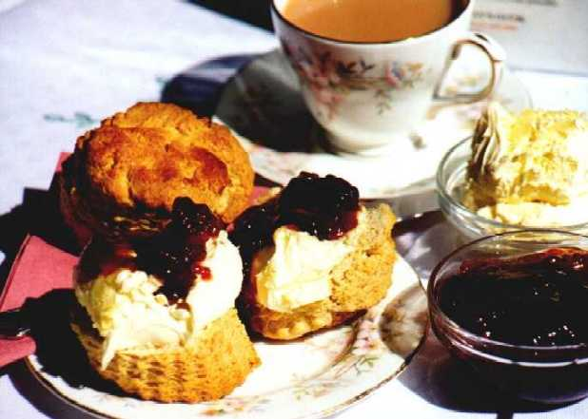
Первое и обязательное правило чаепития в Англии гласит: для каждого времени суток и каждого настроения существует свой чайный сорт. Именно поэтому, на английском чайном столе неизменно присутствуют разные сорта чая на выбор. Подобный обычай – проявление особого уважения к присутствующим, которым пронизан весь ритуал английского чаепития. Выбранный гостем чай заваривается в индивидуальном чайничке, предварительно ополоснутым кипятком. По правилам полагается 30-35 г чая на литр воды. Заварка должна
Рис. 2 Английский чайный стол
настояться примерно 3-5 минут, чтобы чай раскрыл все свои вкусовые и целебные свойства. Одно из веяний современности – это замена развесного чая на чайные пакетики. На сегодняшний день доля пакетированного чая в Англии составляет примерно 90%. Однако стоит отметить, что британцы, славящиеся своим консерватизмом, вовсе не отказались от заварочных чайников. Производители чая
10
выпускают специальные большие пакеты для заварочных чайников (не в коем случае не путать с привычными нам пакетиками «на одну чашку». После того как чай заварился, его наливают в чашку и разбавляют кипятком.
Наверное, многие знают, что традиционным английским чаем является «белый чай», то есть чай с молоком или сливками. Молоко – непременный участник чаепития по-английски. И вот здесь начинаются главные споры среди любителей чая, а именно: что нужно наливать в чашку раньше – чай или молоко? Традиционно считается, что сначала в чашку нужно наливать молоко и только затем чай. Первоначально такой способ был распространен среди рабочего класса. Дело в том, что под воздействием кипятка тонкая чашка могла легко треснуть, а удовольствие это было весьма недешевое. Чтобы избежать подобной неприятности, в чашку сначала наливали молоко, а уже потом добавляли чай. Представители противоположного «лагеря» считают, что в чашку вначале нужно налить именно чай и только потом молоко. Такого мнения придерживался знаменитый английский писатель Джордж Оруэлл. В своей статье «Чашка отменного чая» он пишет, что такой способ позволяет точно определить необходимое количество молока. Кроме того, по его мнению, английский чай должен быть непременно индийским и крепким. Что же касается сахара, то Оруэлл считает сладкий чай недопустимым, «если только вы не пьете его по-русски» [4].
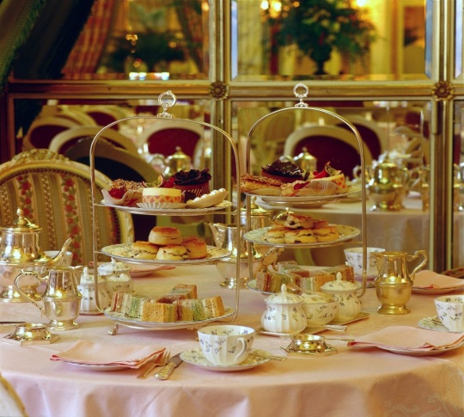
Говоря о добавках к чаю, следует также отметить, что англичане, как правило, не пьют чай с лимоном и называют его «русским чаем». По их мнению, лимон – не самое удачное дополнение к чаю, с чем, конечно, можно поспорить.
Рис. 3 Английское чаепитие
Итак, когда чай разлит по чашкам можно приступать к чаепитию. Согласно чайному этикету, чашка и блюдце должны быть взяты со стола вместе: левой рукой – блюдце, а правой – чашку. Питье чая с блюдца, так же, как и в России, считается нарушением этикета.
Теперь перейдем к традиционному угощению, которое подается к чаю. Типичные английские закуски к чаю – это, во-первых, традиционная выпечка (имбирные пирожные или булочки с изюмом). Во-вторых, это тонкие треугольные сэндвичи (finger sandwiches). Делаются они из белого хлеба (при этом обязательно обрезаются корочки), а сверху мажутся различными начинками: сливочным маслом с огурцом, со сливочным сыром и копченым лососем, с измельченным вареным яйцом, салатом и
11
майонезом, с креветками и соусом Marie Rose. Тут же подаются традиционные булочки сконы (scones), которые принято есть с девонширскими сливками (Devonshire Clotted Cream) и домашними джемами. На английской чайной церемонии можно отведать небольшие высокие оладьи (crumpets), подающиеся горячими с медом и сливочным маслом. Если повезет, можно отведать знаменитые кексы (имбирные и фруктовые), песочные пирожные-пальчики (finger biscuits), корзиночки с фруктами и прочие сладости [4]. Несомненно, по обилию и разнообразию угощения «сдержанный» английский стол заметно уступает обильному русскому, напоминающему сказочную скатерть-самобранку.
Следует отметить, что традиционно главным понятием в английском чаепитии всегда был и остается стиль. Умение сервировать стол, заварить чай по всем правилам и разлить его по чашкам, умение преподнести себя с нужной стороны, способность вести непринужденную беседу – искусственно естественно, респектабельно и стильно. В центре английского чаепития находятся не столько люди и угощение, сколько дом в целом.

12
Заключение
Данная работа посвящена особенностям традиции английского чаепития. Моей целью было сравнить традиции английского чаепития в эпоху Викторианской Англии и в настоящее время и выяснить черты сходства и отличия.
В результате изучения теоретических источников я выяснила, что у английского чаепития есть свои неповторимые особенности. Для англичан большое значение имеет церемония чаепития; прежде всего важен стиль, обстановка дома в целом во время чайных церемоний. Главное – это произвести хорошее впечатление.
По итогам экспериментальной части, были сделаны выводы о том, что учащиеся нашей школы мало знают об особенностях традиции чаепития в Англии, несмотря на то, что почти все ребята любят чай и с удовольствием пьют его несколько раз в день. Большинство ребят не знают о традициях английского чаепития, что еще раз подтверждает актуальность выбранной мной темы. В связи с этим я разработала и раздала буклеты «Традиции чаепития в Англии», в которых собрала наиболее важную информацию по данной теме.
Таким образом, в ходе исследования все поставленные задачи были выполнены.
Цель проекта достигнута, так как были изучены и сравнены традиции английского чаепития в разные временные отрезки, а также составила буклеты, которые помогут учащимся расширить свои знания о традициях чаепития в Англии.
Гипотеза, выдвинутая в начале работы, подтвердилась. Действительно, английское чаепитие является в Британии государственным достоянием и традицией, а так же достижением культуры, восходящем к эпохе Викторианской Англии.
Конечно, сегодня классическое английское чаепитие в современной Англии проводится не так часто. Тем не менее, традиции остаются традициями. Так, лондонские рестораны и дорогие отели продолжают устраивать чайные вечера и, чтобы попасть на них, записываться нужно заранее. Хотелось бы отметить, что, несмотря на современный темп жизни, в которой все меньше места остается национальным традициям, без чашки отменного чая в сырой холодной Англии, как ни крути, просто не обойтись!
Мы уверены, что проведенное исследование и созданные буклеты, которые содержат полезную информацию об истории и особенностях традиции чаепития в Англии, помогут ребятам и взрослым расширить свои познания об английском чаепитии. Кроме того, собранный материал может использоваться на уроках страноведения в школе, а также может быть интересен и полезен всем тем, кто часто путешествует, изучает английский
13
язык или просто увлекается изучением традиций разных стран и хочет расширить свои познания в данной области.

14
Список использованной литературы
1. И.А. Черенкова. История Англии/ интернет ресурс Google.
2. Традиционное английское чаепитие/ блог Китайский обычай.
3. Стив Дерек. Технология проведения чайной церемонии/ веб-энциклопедия Википедия.
4. Луиза Кимпер. Чайная церемония в странах мира/ веб-энциклопедия Википедия.
5. Все о чае /Электронный ресурс www.tea.ru
6. Khimunina T., Konon N. «Customs, traditions and festivals of Great Britain»/Спб.: «Просвещение»,1995.

